Методические рекомендации с иллюстрационными материалами по профилактике нарушений правил перевозки детей для проведения просветительских бесед с водителями транспортных средств в образовательных, транспортных и иных организациях
Данные методические рекомендации разработаны отделом пропаганды безопасности дорожного движения и профилактики детского дорожно- транспортного травматизма ГУОБДД МВД России в помощь сотрудникам по пропаганде безопасности дорожного движения подразделений Госавтоинспекции территориальных органов МВД России на региональном и районном уровне для проведения просветительских бесед с водителями транспортных средств в образовательных, транспортных и иных организациях.
Перед тем как посетить организацию необходимо созвониться с администрацией (директором, заместителем директора по безопасности, заведующей и т.д.), обговорить сроки и время проведения беседы, уточнить контингент.
Наиболее распространенной формой общения в беседе является диалог.
Исследованиями доказано, что аудитория запоминает 10% информации, если используется чисто информационный материал, 50% - с использованием наглядных средств, 70% - если в процесс вовлекается аудитория, и 80% - при объединении участия слушателей и наглядных средств, которые быстрее, чем слово, передают идеи, побуждают интерес, удерживают внимание. В предложенном ниже примерном тексте беседы информацию в синих рамках и картинки можно вынести на слайды для визуального сопровождения излагаемого материала.
При подготовке к проведению беседы в образовательных организациях необходимо учитывать возраст детей, родители которых будут участвовать в беседе. Кроме этого не все родители являются водителями. При доведении информации важно акцентировать внимание на тех моментах, которые одни родители смогут применит на практике как водители, другие смогут донести до других членов семьи.
Примерный текст беседы с водителями транспортных средств в образовательных, транспортных и иных организациях о правилах перевозки детей на личном автомобильном транспорте.
Сотрудник: Здравствуйте!
Я сотрудник Госавтоинспекции, (звание, ФИО).
Речь сегодня пойдет о безопасности на дорогах самых маленьких участников дорожного движения.
Перевозка детей - ответственный процесс, обеспечение безопасности которого в значительной мере зависит от водителей, которыми в том числе являются родители.
За последние годы приложены значительные усилия, чтобы сделать передвижение детей по дорогам страны более безопасным. В целом ситуация
меняется к лучшему. Однако отмечается рост ДТП с участием детей- пассажиров.

ДТП с детьми-пассажирами составляют 47 % от общего числа ДТП с детьми, при этом отмечается рост на 1 % количества ДТП и раненых в них детей.
ДТП с детьми-пассажирами до 12 лет составляют 35 % от общего числа ДТП с детьми, при этом возросло на 0,2 % количество таких ДТП, на 1 % количество погибших и на 0,1% раненых в них детей.
В 12 % ДТП с детьми-пассажирами до 12 лет водители нарушили правила перевозки детей, при этом на 11 % возросло количество погибших в ДТП детей- пассажиров до 12 лет, которые перевозились с нарушениями.
85% детей-пассажиров, пострадавших в ДТП, находились в салонах легковых автомобилей.
Основным видом происшествий с детьми-пассажирами являются столкновения транспортных средств (72%), в большей степени вызванные нарушениями правил проезда перекрестков и выездом на полосу, предназначенную для встречного движения.
Наряду с тем, что более 67% ДТП с участием детей-пассажиров произошли в городах и населенных пунктах, наибольшая тяжесть последствий зафиксирована в ДТП вне населенных пунктов.
При этом наибольшая тяжесть последствий при перевозке детей, в зависимости от времени суток, прослеживается в ночное время в период с 3 до 5 часов.
Необходимо отметить, что 80% от всех ДТП с участием детей совершены из-за нарушений правил дорожного движения водителями автотранспорта.

Водители зачастую считают, что:
^ На маленькой скорости и при движении на небольшое расстояние ребенка можно перевезти на коленях.
> Опытный водитель сможет безопасно перевезти ребенка и без дополнительных средств защиты.
^ Хорошее детское удерживающее устройство стоит слишком дорого, тем более что ребенок быстро из него вырастает.
^ Все устройства, адаптирующие ремень безопасности под параметры ребенка, можно считать надежной защитой.
Как вы думаете, почему, согласно пункта 22.9. Правил дорожного движения Российской Федерации, перевозка детей в возрасте младше 7 лет в легковом автомобиле и кабине грузового автомобиля, конструкцией которых предусмотрены ремни безопасности либо ремни безопасности и детская удерживающая система ISOFIX, должна осуществляться с использованием детских удерживающих систем (устройств) (далее-ДУУ), соответствующих весу и росту ребенка?
А в возрасте от 7 до 11 лет (включительно) в легковом автомобиле и кабине грузового автомобиля, конструкцией которых предусмотрены ремни безопасности либо ремни безопасности и детская удерживающая система ISOFIX, должна осуществляться с использованием детских удерживающих систем (устройств) (далее - ДУУ), соответствующих весу и росту ребенка, или с использованием ремней безопасности, а на переднем сиденье легкового автомобиля - только с использованием детских удерживающих систем (устройств), соответствующих весу и росту ребенка?
(Ответы участников беседы)
Сотрудник: Создавая автомобили, конструкторы ориентируются на среднего человека нормального телосложения весом 60-80 кг. Под этот «стандарт» рассчитываются параметры штатных ремней и подушек безопасности.
При резком торможении (ударе) при скорости 50 км/ч, вес пассажира возрастает более чем в 30 раз. Именно поэтому перевозка ребенка на руках считается самой опасной: если вес ребенка 10 кг, то в момент удара он будет весить уже более 300 кг, и удержать его, чтобы уберечь от резкого удара о переднее кресло или о лобовое стекло, практически невозможно.
Использование детского удерживающего устройства в автомобиле позволяет на 70 % снизить смертность среди грудных детей при авариях. А среди детей в возрасте от 1 до 4 лет - на 54 %. Эти данные, официально опубликованные всемирной организацией здравоохранения, заставляют задуматься, не так ли?!
Позиция Госавтоинспекции заключается в том, что ребенка в возрасте от 8 до 12 лет как можно дольше надо перевозить в автомобиле именно с использованием детского удерживающего устройства, обеспечивая тем самым наиболее безопасные условия перевозки.
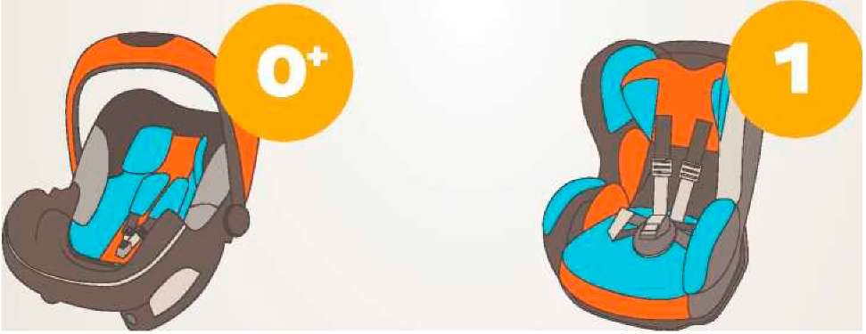
9-18 кг от 9 месяцев до 4 лет
0-13 кг от рождения до 1,5 лет

15-25 кг от 3 до 7 лет
22-36 кг От 6 до 12 лет
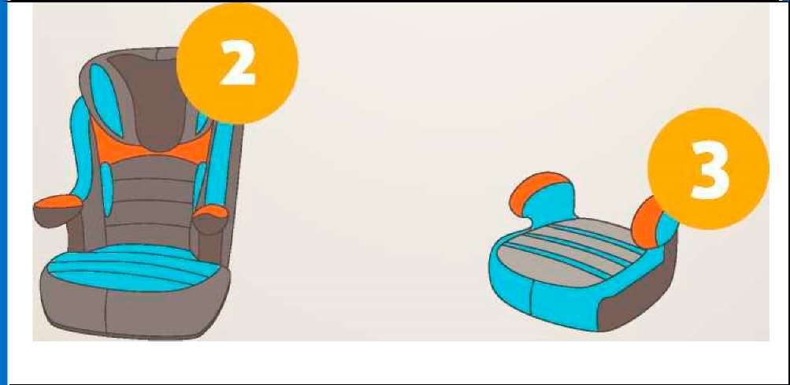

Рисунок 1. Виды детских удерживающих устройств.
Детские удерживающие устройства можно разделить по группам в зависимости от веса и возраста детей

Группа кресел | Вес ребенка | Примерный  возраст ребенка | Характеристика автокресла
0+ | для детей массой менее 13 кг | 0-1,5 года | «Автолюлька» предназначена для транспортировки самых маленьких пассажиров в положении лёжа или полулёжа, от самых первых дней жизни и до 1, 5 лет: «Автолюлька» устанавливается против направления движения, спиной ребёнка к лобовому стеклу. Так как грудной ребенок ещё не держит шею, при резком торможении именно в таком положении он избежит травм позвоночника и шеи. Ребенок закрепляется трехточечным ремнем, проходящим через плечи ребенка и между ног. А ремни безопасности автомобиля будут задействованы для фиксации автолюльки.  Устанавливать люльку можно как на заднем, так и на переднем сидении. Конечно, заднее сидение автомобиля более безопасное, но при этом с водительского сидения ребенка не будет видно в автолюльке. Родитель, находящийся за рулем, может в какой-то момент отвлечься от дороги, обернуться на ребенка, если он будет вести себя беспокойно, что может привести к аварии. Если ребенок ведет себя беспокойно в автомобиле, то лучше ставить автолюльку на переднее сидение.  В случае размещения автолюльки на переднем сидении автомобиля, оснащённого подушками безопасности, обязательно нужно выключить данную функцию,

Установка в легковом автомобиле детских удерживающих систем (устройств) и размещение в них детей должны осуществляться в соответствии с руководством по эксплуатации указанных систем (устройств).
Универсальные автокресла сочетают в себе сразу несколько групп. Например, в категории «1/2/3» совмещаются группы: «1» (9-18 кг), «2» (15-25 кг) и «3» (22-36 кг). В среднем они охватывают возрастной период от 9 месяцев до 12 лет. То есть, переехав из автолюльки, ребенок может оставаться в одном кресле вплоть до того момента пока оно не превратиться в бустер.
Как вы думаете производство универсальных автокресел - это хорошо или плохо?
(Ответы участников беседы)
Преимущество универсальных удерживающих устройств перед стандартными моделями только одно - пролонгированный срок использования и соответственно экономия денежных средств. Но на безопасности детей экономить нельзя. Универсальные автокресла обеспечивают защиту в меньшей степени, чем идеально подобранные по весу, росту и возрасту ребенка.
Кроме представленных детских удерживающих устройств в магазинах еще продаются адаптеры как фирмы «ФЭСТ», так и других фирм. Госавтоинспекция выступает категорически против их применения, так как при ДТП адаптер оказывает слишком высокие нагрузки на брюшную полость ребенка, практически врезается в нее, что приводит к травмированию внутренних органов.
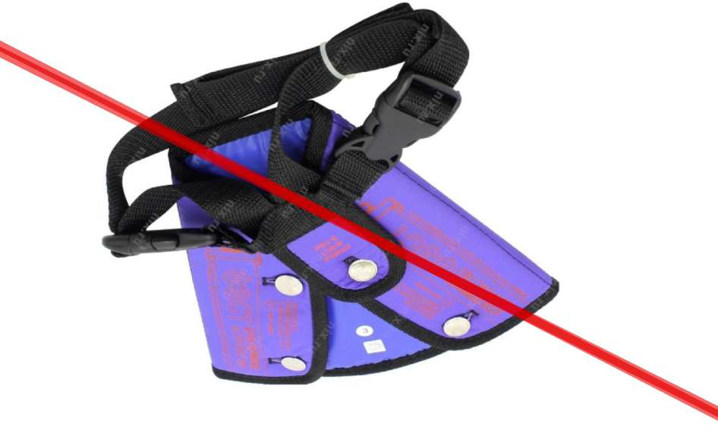
Адаптеры использовать категорически запрещается
Рисунок 2. Внешний вид адаптера

Первая поездка малыша, как правило, бывает после выписки из роддома, примерно через неделю после рождения. К этому моменту необходимо хорошо подготовиться.
Как перевозить новорождённого в автомобиле?
(Ответы участников беседы)
Конечно же, в специальной автолюльке или автокресле категории «0+». Выбирать специальное кресло для новорождённых нужно с особой тщательностью. Хотя оно прослужит недолго, родителям необходимо изучить сертификаты и отзывы о каждой конкретной модели, оценить анатомическую форму, качество встроенных ремней и надёжность фиксаторов. Рекомендуется обратить внимание на материалы внутренней отделки самой автолюльки, они должны быть гипоаллергенными и нескользящим. Следует продумать одежу малыша, так как в автолюльке он закрепляется трехточечным ремнем, проходящим через плечи и между ног. Детские игрушки, взятые в дорогу, должны быть мягкими.
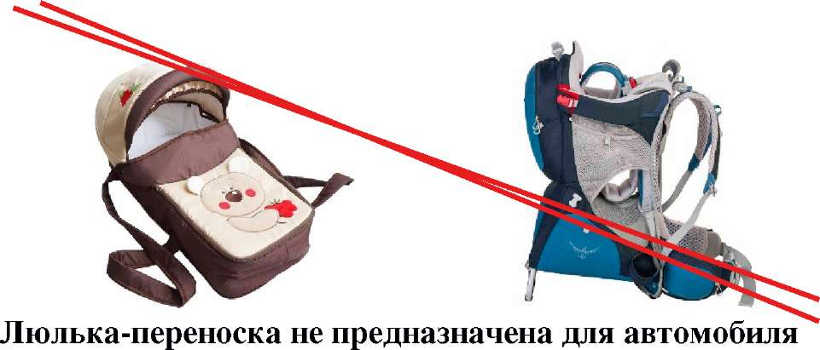

Рисунок 3. Внешний вид люльки-переноски
Как выбрать качественное автокресло?
(Ответы участников беседы)

При выборе автокресла:

Спрашивайте наличие сертификата соответствия.
ДУУ должно иметь сертификат соответствия: ЕСЕ R 44/04. Сверьте данные сертификата с этикеткой автокресла. Проверить автокресло можно
на официальном сайте Росаккредитации: pub.fsa.gov.ru/rss/certificate.

Ознакомьтесь с инструкцией.
У каждой модели и производителя есть свои особенности, которые могут не подходить вашему автомобилю. Проверьте соответствие автокресла вашему транспорту. Крепления на кресле и автомобиле могут не соответствовать, что затруднит процесс установки.

Качество имеет значение.
Обратите внимание на качество материалов и прочность устройства. Крепления и застежки должны быть изготовлены из металла, а пластиковые элементы не должны иметь резкий запах.
Не покупайте автокресло на вырост, оно должно подходить малышу по росту, весу и возрасту.
Автокресло можно взять в аренду или купить с рук. Главное, чтобы оно было сертифицированным, а конструкция не была деформирована. Покупать ДУУ желательно вместе с ребенком. Пусть он попробует посидеть в нем - прямо в магазине.

Какие виды креплений ДУУ в автомобиле вы знаете?
(Ответы участников беседы)

Основными видами фиксации автокресла в автомобиле, являются:
-крепление штатными ремнями безопасности автомобиля;
-крепление Isofix;
-крепление Latch;
В дополнении к этим креплениям, существуют крепления «якорного» типа и телескопический упор в пол.

Штатные ремни безопасности автомобиля.
Наиболее распространенным является крепление штатными ремнями безопасности. Заметным плюсом является стоимость данного устройства. При этом есть ряд особенностей при его использовании:
- При установке автокресла легко допустить ошибку в креплении;
- Не у всех автомобилей достаточно длины заднего ремня для установки кресла;
- Нет жесткого крепления к сиденью автомобиля;
- Уровень защиты средний.
Автомобильными ремнями фиксация происходит следующим образом:
- фиксация ремнями самого детского автокресла (его корпуса) к сиденью автомобиля, а ребенок фиксируется в автокресле при помощи трех- или
пятиточечных ремней безопасности детского кресла (применяется для кресел групп 0+, 1).
- фиксация ребенка ремнем безопасности автомобиля, вместе с детским автокреслом (применяется для кресел групп 2, 3, бустеров).
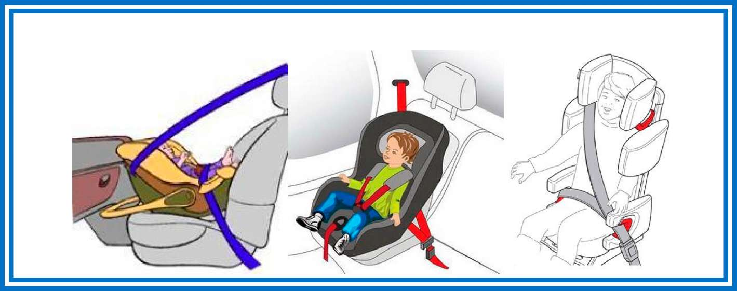
Рисунок 4. Крепление штатными ремнями безопасности

Система крепления детских автокресел ISOFIX.
ISOFIX - это единый международный стандарт, разработанный организацией по стандартизации ISO. Система является обязательной для всех европейских моделей автомобилей с 2006 года и представляет собой две металлические скобы, жестко прикрепленных к кузову автомобиля между подушкой и спинкой заднего сиденья автомобиля на расстоянии 28 см друг от друга. Почти всегда, места размещения скоб обозначаются надписью ISOFIX, или изображением ребенка в автокресле.
Детское автокресло с ISOFIX предполагает наличие двух жестких направляющих с механизмами фиксации, которые и крепятся к скобам в автомобиле. Такая жесткая сцепка детского автокресла с кузовом автомобиля обеспечивает наиболее прочную фиксацию и, как следствие, высокую безопасность ребенка при движении транспортного средства.
Система крепления ISOFIX дает возможность быстрого и надежного крепления. За счет быстрозажимных устройств кресло надежно фиксируется и также легко снимается. Не приходится лишний раз беспокоить ребенка.
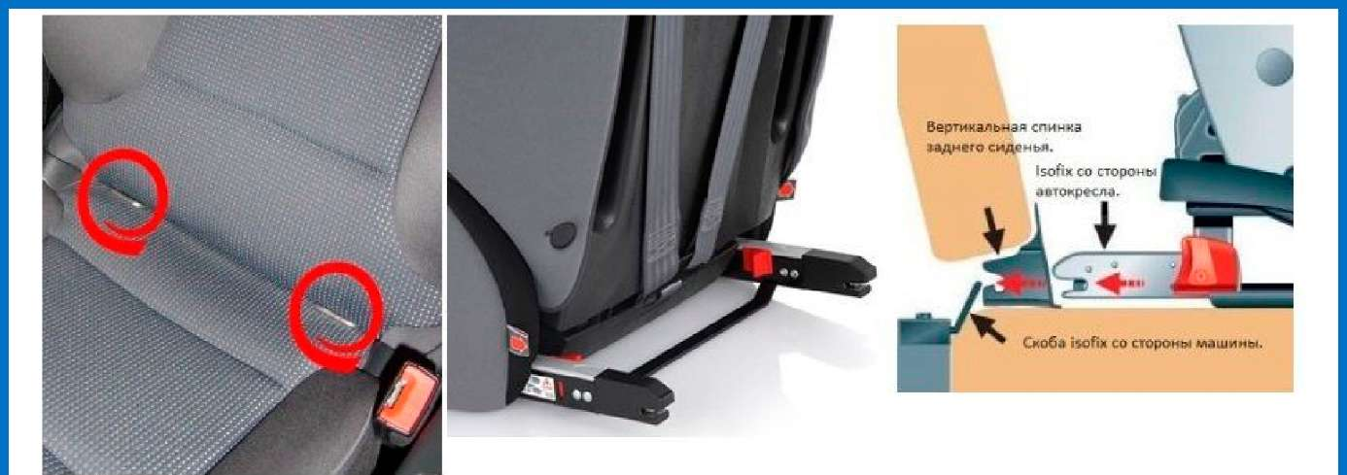
Ответные петли isofix в машине./ Isofix сзади детского автокресла./ Схема в разрезе.
Рисунок 5. Крепления ISOFIX

Крепления ISOFIX как самостоятельные используются для автокресел групп 0+/1 (до 18 кг), в которых ребенок фиксируется ремнями безопасности автокресла, которое в свою очередь к автомобилю крепиться непосредственно системой ISOFIX.
Для групп 2/3 ДУУ крепление ISOFIX является вспомогательной системой, т.к. основная фиксация производится штатными ремнями безопасности автомобиля, т.е при наличии системы ISOFIX дети, которые весят более 18 кг, обязательно пристегиваются штатными автомобильными ремнями.

Система крепления детских автокресел Latch.
Стандарт Latch был создан, как альтернативный стандарту Isofix. Изменения, по большей части, коснулись конструкции креплений на самом кресле. Замки на детском автокресле с Latch теперь расположены не на металлической рамке, а на прочных ремнях. За счет такой реализации крепежа были получены существенные улучшения в плане эргономики, веса и комфорта.

Дополнительная фиксация детских автокресел.
Телескопический упор и якорное крепления разработаны специально для того, чтобы в момент столкновения снизить нагрузку на основное крепление детского автокресла, избежать возможности «клюющего» движения при лобовом столкновении и этим обеспечить более высокую безопасность в аварийных ситуациях.
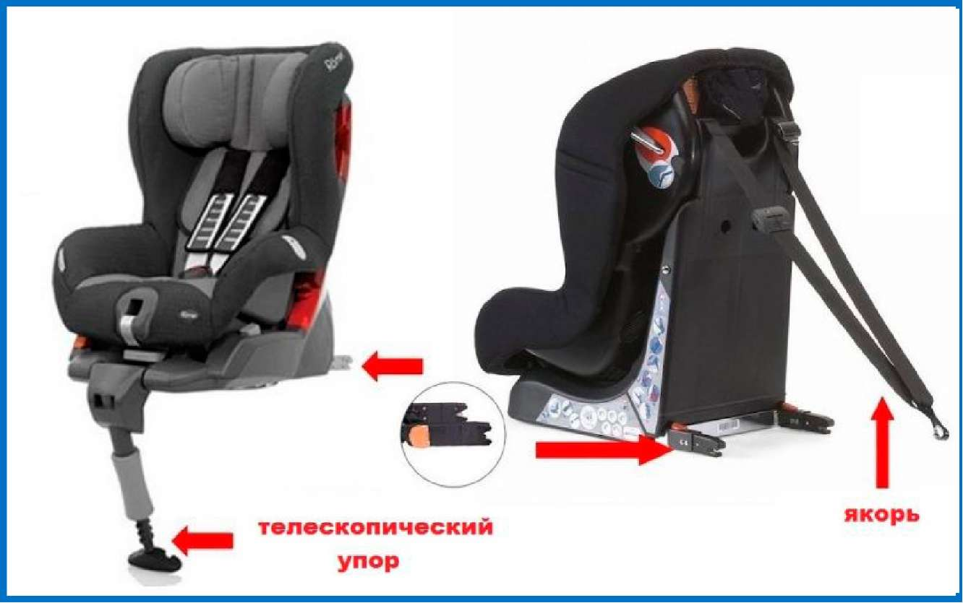
Рисунок 6. Телескопический упор и якорное крепление

Телескопический упор, который еще называют «упорная нога», чаще всего используется в автокреслах с системой Isofix для упора в пол автомобиля, что обеспечивает более жесткую фиксацию детского автокресла.
Якорное крепление представляет собой дополнительный ремень с фиксатором, который крепиться к дополнительной якорной скобе, расположенной в зависимости от модели автомобиля на полу или на оборотной части спинки заднего дивана автомобиля. Как правило, место крепления «якоря» обозначено соответствующим рисунком (ребенок в автокресле с якорем, направленным назад).
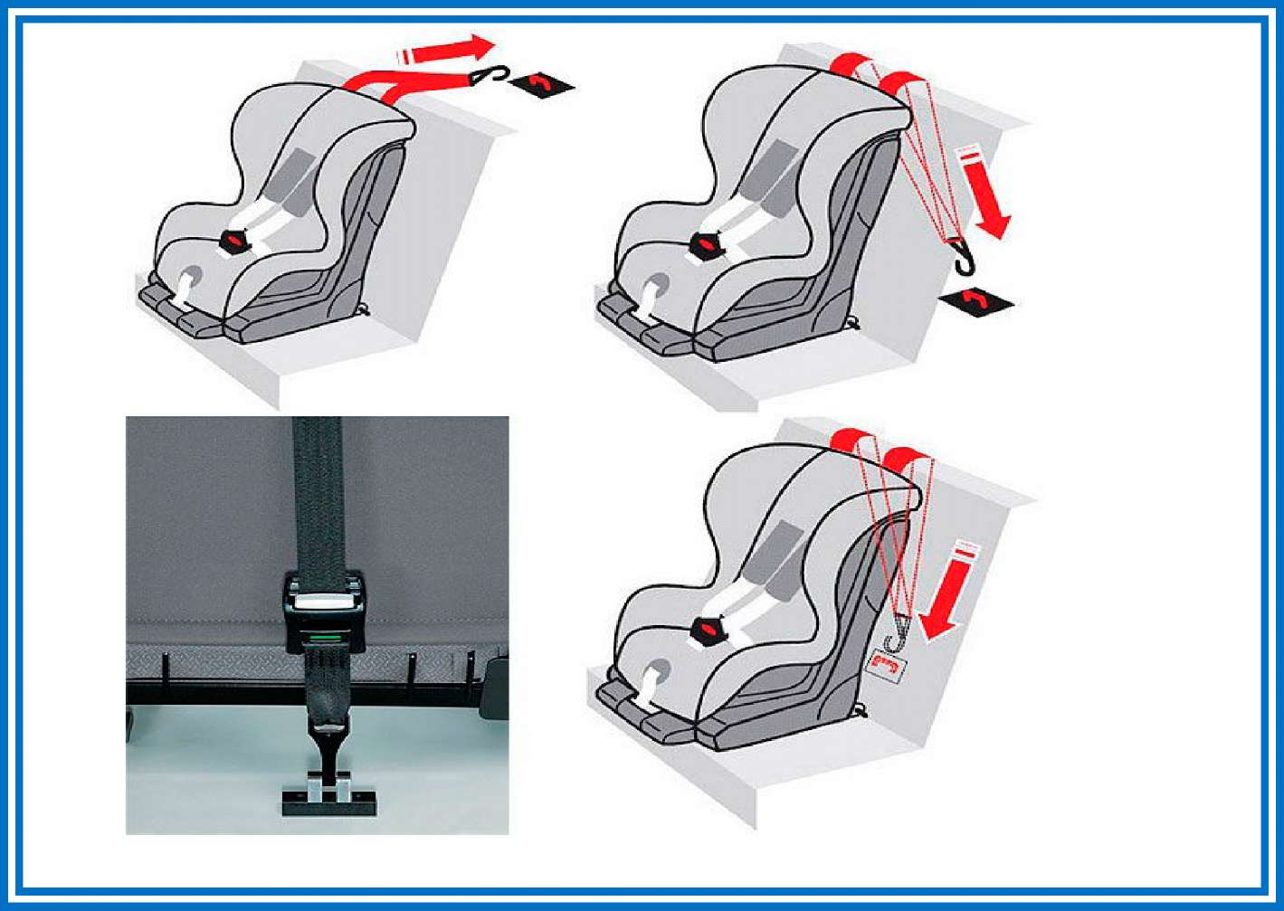
Рисунок 7. Способы фиксации якорного крепления

После того, как автокресло установлено, необходимо учесть ряд условий при усаживании в него ребенка.
- Когда ребенок займет свое место в кресле, отрегулируйте систему ремней. Убедитесь, что спина ребенка ровно ложится на спинку сиденья.
- Перекиньте внутренние ремни безопасности через плечи ребенка и защелкните замки. Удобные ремни - залог комфортной поездки и гарант безопасности. Убедитесь, что лямки не перекручены и надежно зафиксированы.
- Особенно важно проверить фиксаторы, располагающиеся в области промежности, чтобы они не натирали. Замок-пряжка, соединяющий все ремни, должен иметь матерчатую прокладку, широкую и достаточно упругую.
- Желательно наличие блокировки, чтобы ребенок не сумел расстегнуть замок во время движения.

Сотрудник: Как вы думаете, какое место в автомобиле самое безопасное с точки зрения перевозки ребенка?
(Ответы участников беседы)
Согласно статистике аварийности самое безопасное место - середина заднего сиденья, так как ребенок будет защищен от боковых ударов. относительно безопасным является расположение ребенка-пассажира на крайнем правом и крайнем левом заднем месте.
Максимальная тяжесть последствий установлена в результате ДТП, в которых ребенок-пассажир находился на переднем сиденье.
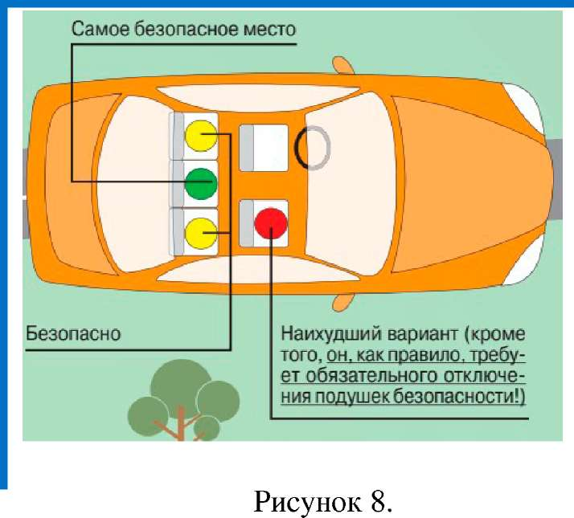

Сотрудник: Какие условия необходимо учесть до начала поездки с ребенком в автомобиле?
(Ответы участников беседы)

Для того, чтобы поездка с малышом прошла комфортно и безопасно -подготовьтесь:
- Правильно установите в автомобиль автокресло, соответствующее росту и весу малыша.
- Оденьте малыша в удобную, нетугую одежду, которая защищает кожу ребенка от контакта с ремнями безопасности.
- Заблокируйте работу задних стеклоподъемников.
- Заблокируйте двери (переведите замки в «детский режим»).
- Уберите незакрепленные и опасные предметы. Кейс, ноутбук, бутылка с водой при столкновении превратятся в опасные «снаряды», поражающие всех на своем пути.
- Отключите подушку безопасности в случае перевозки ребенка напереднем сиденье.
- Установите сферическое зеркало, направленное на малыша. У Прогрейте или остудите автомобиль до 23 градусов.

Сотрудник: Как вы думаете, из чего складывается безопасная транспортировка ребенка?
(Ответы участников беседы)

Безопасной транспортировке ребенка способствуют:

- Пройденное ТО автомобиля
Безопасность вашего пути напрямую зависит от состояния вашего транспортного средства.

- Соблюдение ПДД
Держите дистанцию, соблюдайте скорость и не совершайте неоправданные обгоны. Существующие правила дорожного движения созданы для вашей безопасности. Помните, что личный пример - лучший метод воспитания детей.

- Перевозите детей в детских удерживающих устройствах
У ребенка должно быть свое безопасное место в автомобиле.

- Уберите посторонние предметы в салоне автомобиля
Всегда убирайте в багажник или ящик на передней панели игрушки, сумки, зонты и другие предметы, находящиеся в салоне автомобиля. При столкновении они представляют реальную опасность для людей, т.к. продолжают движение с первоначальной скоростью. Свободно перемещающаяся аптечка может также поранить пассажиров.

- Следите за своим здоровьем
Главный человек в автомобиле - водитель. От его состояния здоровья и степени усталости зависит безопасность всех пассажиров. Спрашивайте себя - готов ли я к поездке?

- Никогда не употребляйте алкоголь, перед тем как сесть за руль
Вам необходимо выбрать: либо пить, либо вести автомобиль. Каждое пятое происшествие на дорогах России связано с управлением транспортным средством в состоянии опьянения.

- Планируйте маршрут заранее
Спешка, которая провоцирует нас на обгоны и превышение скорости, часто возникает из-за того, что мы выезжаем не вовремя. Старайтесь планировать свое время и не спешить.

- Перед поездкой заранее продумайте, чем занять ребенка в дороге и не позволяйте ему отвлекать водителя.

- Посадка и высадка детей из автомобиля не менее ответственный процесс, чем само движение.
Выезжайте в школу с ребенком заранее, чтобы было время спокойно осуществить высадку. Подъехав к школе, надо остановиться на специальной дорожке, выключить зажигание, выйти самому и помочь выйти из автомобиля ребенку.
- Никогда не соглашайтесь подвезти чужих детей (например, забирая их после школы или из детского сада по просьбе родителей), если отдельное детское автокресло для них не было предусмотрено.

Помните, что ответственность за благополучие ребенка несет взрослый. Соблюдайте простые правила:

- Соблюдайте дистанцию.
Расстояние между вашим автомобилем и следующим должно быть достаточным для остановки, чтобы вы успели затормозить в случае ошибки другого водителя.

- Агрессия на дороге
Делает нас невнимательными, что может привести к ДТП.

- Не совершайте опасные маневры
Частое перестроение между полосами движения не добавит вам время: сэкономленные секунды вы простоите на светофоре.

- Соблюдайте скоростной режим
60 значит 60, 40 значит 40. Это простая арифметика безопасности.

- Сохраняйте концентрацию на дороге
Если ребенок начал плакать - не пытайтесь его успокоить во время управления автомобилем. Это небезопасно! Выберите подходящее место для остановки. Припаркуйтесь и только после этого уделите внимание ребенку.

- Проезд перекрестков
При проезде перекрестков заранее снижайте скорость. Резкое
торможение может привести к травме шейных позвонков, так как у ребенка недостаточно сформирован опорно-двигательный аппарат.

Ребёнок не должен оставаться один в автомобиле!
За последние годы происходили такие вопиющие случаи безответственного отношения к детям-пассажирам со стороны собственных родителей, когда дети, оставленные в автомобилях, перегревались на палящем солнце или замерзали в холодное время года. Некоторые малыши, вместе с неправильно припаркованными автомобилем, увозились эвакуаторами на штрафные стоянки. Были случаи, когда в автомобили с оставленными в них детьми врезались другие транспортные средства.
В связи с этим Постановлением Правительства Российской Федерации от 28.06.2017 г.№ 761 были внесены изменения в п.12.8 Правил дорожного движения Российской Федерации, согласно которому запрещается оставлять в транспортном средстве на время его стоянки ребенка в возрасте младше 7 лет в отсутствие совершеннолетнего лица.
За оставление одного ребенка в возрасте до 7 лет в транспортном средстве на время его стоянки ч.1 статьи 12.19 Кодекса об административных правонарушениях предполагается наказание в виде предупреждения или штрафа в размере 500 рублей (данная статья регулирует нарушение правил остановки и стоянки транспортных средств).
Данный вопрос также регулируется статьей 125 Уголовного кодекса Российской Федерации.
Заведомое оставление без помощи лица, находящегося в опасном для жизни или здоровья состоянии и лишенного возможности принять меры к самосохранению по малолетству или вследствие своей беспомощности, в случаях, если виновный имел возможность оказать помощь этому лицу и был обязан иметь о нем заботу либо сам поставил его в опасное для жизни или здоровья состояние наказывается:
- штрафом в размере до 80 тысяч рублей или в размере заработной платы или иного дохода за период до 6 месяце;
- обязательными работами на срок до 360 часов;
- исправительными работами на срок до 1 года;
- принудительными работами на срок до 1 года;
- арестом до 3 месяцев;
- лишением свободы до 1 года.
Какое наказание выбрать для безответственных родителей решается в судном порядке.
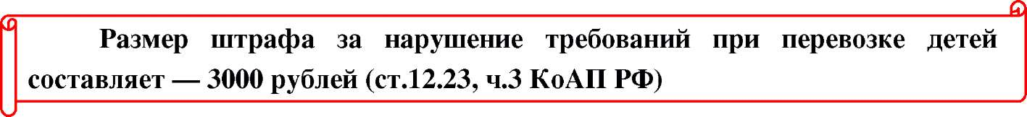

Нарушениями являются, как фактическое отсутствие детского удерживающего устройства для перевозки детей в возрасте до 7 лет, так и неправильная его установка.

Остановимся отдельно на перевозке детей в такси.
Заказывая такси по телефону или через приложение для смартфона, необходимо указать, что одним из пассажиров будет ребенок. Многие приложения для смартфона при выборе тарифа «детский» автоматически уточняют данные на ребенка-пассажира (возраст, рост, вес). Если этого не произошло, то необходимо созвониться с водителем такси и уточнить, имеется ли у него в наличии детское удерживающее устройство, которое подойдет для вашего ребенка или детей.
Если по какой-то причине водитель приедет без автокресла, вы должны отказаться от поездки.
Служба такси предоставляет услугу по перевозке пассажиров, и делать это она должна в полном соответствии с правилами дорожного движения.
Малыши до 10 месяцев путешествуют в автомобиле в автолюльке. Рассчитывать, что такое удерживающее устройство окажется в такси не стоит из-за ограниченности временного промежутка его использования. Таксисты не могут предусмотреть детские автокресла под все возраста, поэтому отдают предпочтение максимально универсальным вариантам. Родителям необходимо подумать об этом заранее и решить этот вопрос самостоятельно. Если в семье есть автомобиль, можно пользоваться собственной автолюлькой - она удобно транспортируется благодаря специальной ручке и крепится ремнями безопасности. Если автомобиля в семье нет, и вы часто пользуетесь услугами такси, рекомендуется взять на прокат автолюльку.
Уделите внимание каждой детали поездки на автомобиле с ребенком, потому что в дорожном движении внимательность и осторожность никогда не бывает излишней.
Подводя итог можно сказать, что многое делается для обеспечения
безопасности детей-пассажиров: усилена ответственность за нарушение требований перевозки детей без детских удерживающих устройств - фактически размер штрафа равен почти половине стоимости детского кресла, установлен запрет на оставление ребенка в транспортном средстве. Но, чтобы не сожалеть о непоправимых последствиях, необходимо заранее позаботиться о мерах безопасной перевозки ребенка в легковом автомобиле.
Важно понимать, что применение детских удерживающих устройств, не сможет стать гарантом безопасности ребенка-пассажира, если взрослые, часто не меняют стиль своего вождения, продолжая, порой грубо, нарушать правила дорожного движения, когда в салоне автомобиля находятся дети.
Мы можем и должны спасти детские жизни! Дорога не прощает нарушения ее законов. Берегите себя и своих детей!
(Данный текст не является исчерпывающим и может быть дополнен тематикой применительно к региону, погодным условиям и т.д.)

Примерный текст беседы с водителями транспортных средств в образовательных, транспортных и иных организациях об организованных перевозках групп детей автобусами.
Сотрудник: Здравствуйте!
Я сотрудник Госавтоинспекции, (звание, ФИО).
Сегодня речь пойдет об организованных автобусных перевозках групп
детей.

Как вы думаете, что, согласно правил дорожного движения, включает в себя понятие «организованная перевозка групп детей»?
(Ответы участников беседы)
Сотрудник: Согласно определения правил дорожного движения организованная перевозка группы детей - это перевозка в автобусе, не относящемся к маршрутному транспортному средству, группы детей численностью 8 и более человек, осуществляемая без их родителей или иных законных представителей.
Организованная перевозка группы детей должна осуществляться в соответствии с Правилами дорожного движения Российской Федерации, а также Правилами организованной перевозки групп детей автобусами (утверждены постановлением Правительства Российской Федерации от 15.12.2013 № 1177 с изменениями и дополнениями от 30.05.2015, 22.06.2016, 13.09.2019) в автобусе, обозначенном опознавательным знаком «Перевозка детей».

Какие требования предъявляются к автобусам, осуществляющим организованную перевозку групп детей?
(Ответы участников беседы)
Сотрудник: Для осуществления организованной перевозки группы детей используется автобус:
У соответствующий по назначению и конструкции техническим требованиям к перевозкам пассажиров;
У допущенный в установленном порядке к участию в дорожном движении;
У оснащенный в установленном порядке тахографом;
У оснащенный аппаратурой спутниковой навигации ГЛОНАСС или ГЛОНАСС/GPS.
Организованная перевозка группы детей должна осуществляться с использованием ремней безопасности.
С 30 июня 2020 г. вступит в силу условие, касающееся требований к году выпуска автобуса - не более 10 лет с года выпуска.
При организованной перевозке группы детей при движении автобуса на его крыше или над ней должен быть включен маячок желтого или оранжевого цвета (п. 3.4 ПДД в редакции постановления Правительства РФ от 23.12.2017 № 1621).

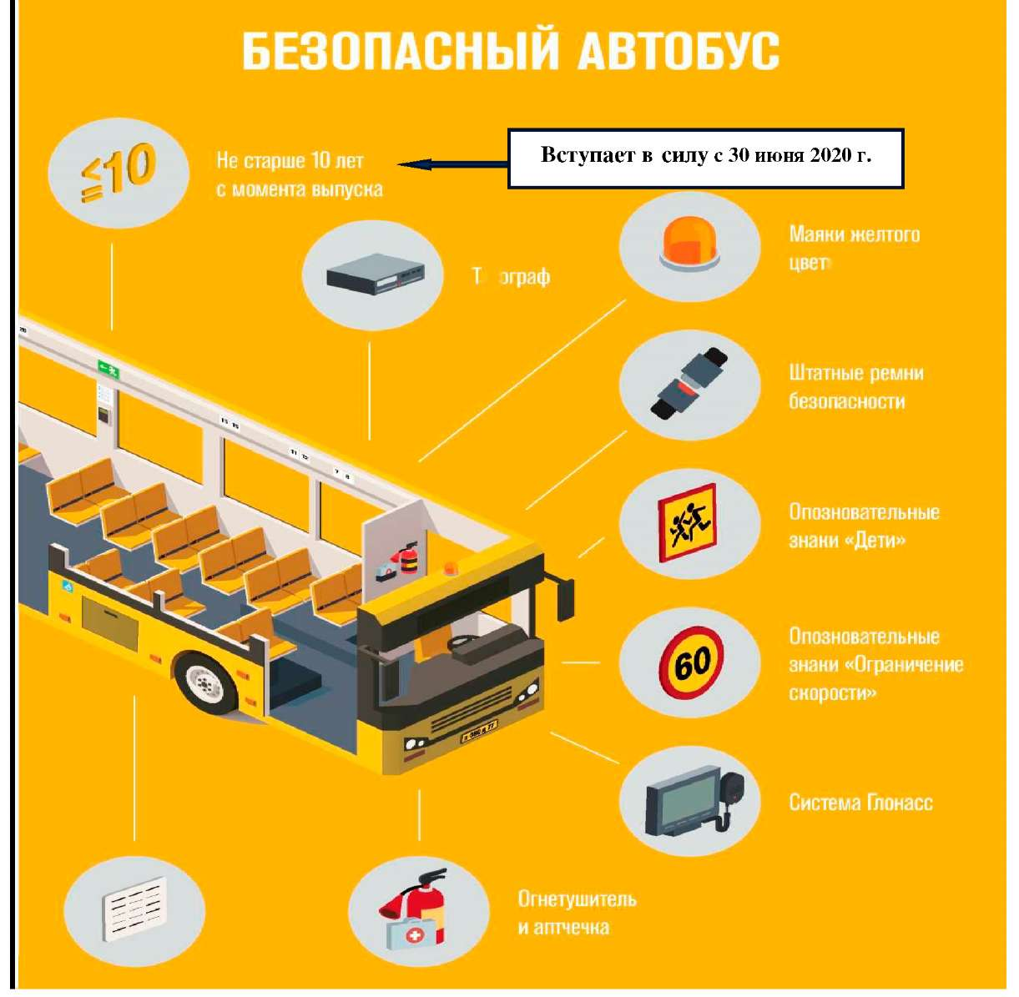
Рисунок 9

Как вы думаете, включенный проблесковый маячок дает преимущества в движении в данном случае?
(Ответы участников беседы)
Сотрудник: Включенный проблесковый маячок желтого или оранжевого цвета не дает преимущества в движении и служит для предупреждения других участников движения.

Какие документы должны быть у водителя при осуществлении организованной перевозки группы детей?
(Ответы участников беседы)
Сотрудник: Для осуществления организованной перевозки группы детей необходимо наличие следующих документов у водителя:

- копия или оригинал договора фрахтования, заключенного в соответствии с Федеральным законом «Устав автомобильного транспорта и городского наземного электрического транспорта», - в случае осуществления организованной перевозки группы детей по договору фрахтования;
- копия решения о назначении сопровождения автобусов автомобилем (автомобилями) подразделения Госавтоинспекции территориального органа МВД России или копия уведомления об организованной перевозке группы детей;
- список детей (с указанием фамилии, имени, отчества и возраста или даты рождения каждого ребенка, номера контактного телефона родителей (законных представителей), пунктов посадки и (или) высадки каждого ребенка, - в случае если такие пункты являются промежуточными (не совпадают с пунктом отправления и (или) пунктом назначения маршрута);
- список назначенных сопровождающих (с указанием фамилии, имени, отчества каждого сопровождающего, номера его контактного телефона);
- данные на медицинского работника (с указанием фамилии, имени, отчества, должности) с копией его лицензии на осуществление медицинской деятельности или копией договора с медицинской организацией или индивидуальным предпринимателем, имеющими соответствующую лицензию при организованной перевозке группы детей в междугородном сообщении организованной транспортной колонной в течение более 12 часов согласно графику движения;
- работников и (или) физических лиц, участвующих в организованной перевозке группы детей (с указанием фамилии, имени, отчества каждого работника и физического лица, номера его контактного телефона, пунктов посадки и (или) высадки каждого работника и физического лица, - в случае если такие пункты являются промежуточными (не совпадают с пунктом отправления и (или) пунктом назначения маршрута);
- документ, содержащий сведения о водителе (водителях) (с указанием фамилии, имени, отчества водителя, его телефона), кроме случая, если в составе документов есть копия уведомления об организованной перевозке группы детей, содержащего такие сведения;
- список набора пищевых продуктов (сухих пайков, бутилированной воды) - в случае нахождения детей в пути следования согласно графика движения более 3 часов;
- документ, содержащий порядок посадки пассажиров, в том числе детей, в автобус (по документам, в том числе по служебному удостоверению, по путевке, по карте учащегося и (или) в соответствии со списком (списками) пассажиров, удостоверяющим их право на проезд), установленный руководителем или должностным лицом, ответственным за обеспечение безопасности дорожного движения, организации, осуществляющей организованную перевозку группы детей, или фрахтователем, за исключением случая, когда указанный порядок содержится в договоре фрахтования;
- маршрут перевозки с указанием:
- пункта отправления;
- промежуточных пунктов посадки (высадки) (если имеются) детей, работников - и физических лиц, участвующих в организованной перевозке группы детей;
пункта прибытия;
- мест остановок для приема пищи, кратковременного отдыха, ночного отдыха (при многодневных поездках) - в случае организованной перевозки группы детей в междугородном сообщении.
При организованной перевозке группы детей запрещено допускать в автобус и (или) перевозить в нем лиц, не включенных в списки. В случае неявки пассажиров, их данные вычеркиваются из списка.

В каком случае не допускается организованная перевозка группы детей без медицинского работника?
(Ответы участников беседы)
Сотрудник: При организованной перевозке группы детей в междугородном сообщении организованной транспортной колонной в течение более 12 часов согласно графику движения. В этом случае медицинский работник должен иметь при себе копию лицензии на осуществление медицинской деятельности или копию договора с медицинской организацией или индивидуальным предпринимателем, имеющими соответствующую лицензию.

В каком случае дети в возрасте до 7 лет не включаются в группу детей для организованной перевозки автобусами?
(Ответы участников беседы)
Сотрудник: Включение детей возрастом до 7 лет в группу детей для организованной перевозки автобусами при их нахождении в пути следования согласно графика движения более 4 часов не допускается.

Какие требования предъявляются к водителям, осуществляющим организованные перевозки группы детей?
(Ответы участников беседы)
Сотрудник: К управлению автобусами, осуществляющими организованную перевозку группы детей, допускаются водители,
соответствующие следующим требованиям:
- имеющие стаж работы в качестве водителя транспортного средства категории «D» не менее одного года на дату начала организованной перевозки группы детей из последнего года и одного месяца;
- не совершавшие административные правонарушения в области дорожного движения, за которые предусмотрено административное наказание в виде лишения права управления транспортным средством либо административный арест, в течение последнего года;
- прошедшие предрейсовый инструктаж по безопасности перевозки детей в соответствии с правилами обеспечения безопасности перевозок пассажиров и грузов автомобильным транспортом и городским наземным электрическим транспортом, утвержденными Министерством транспорта Российской Федерации;
- прошедшие предрейсовый медицинский осмотр в порядке, установленном Министерством здравоохранения Российской Федерации.

С какой скоростью должна осуществляться организованная перевозка группы детей?
(Ответы участников беседы)
Сотрудник: Согласно п. 10.3 правил дорожного движения скорость движения автобуса, осуществляющего организованную перевозку групп детей, не должна превышать 60 км/ч.
В связи с этим на задней части кузова слева у автобуса также должен быть установлен опознавательный знак «Ограничение скорости» - в виде уменьшенного цветного изображения дорожного знака 3.24 с указанием разрешенной скорости «60 км/ч» (диаметр знака - не менее 160 мм, ширина каймы - 1/10 диаметра).

В каких случаях допускается организованная перевозка групп детей в ночное время?
(Ответы участников беседы)
Сотрудник: В ночное время (с 23 часов до 6 часов) допускается организованная перевозка группы детей к железнодорожным вокзалам, аэропортам и от них, завершение организованной перевозки группы детей (доставка до конечного пункта назначения, определенного графиком движения, или до места ночлега) при незапланированном отклонении от графика движения (при задержке в пути), а также организованная перевозка группы детей, осуществляемая на основании правовых актов высших исполнительных органов государственной власти субъектов Российской Федерации.

Какое допустимое расстояние при организованной перевозке группы
детей в ночное время?
(Ответы участников беседы)
Сотрудник: После 23 часов расстояние перевозки не должно превышать 100 километров.
Если беседа проводится в образовательной организации целесообразно обсудить вопросы, касающиеся подготовки документов для осуществления организованной перевозки группы детей, назначения ответственных сопровождающих и т.д.
Сотрудник: Залогом успеха в обеспечении безопасности при перевозке организованных групп детей являются правильные и своевременные действия лиц, в должностных инструкциях которых закреплено данное направление деятельности.
Для осуществления организованной перевозки группы детей необходим договор фрахтования, заключенный фрахтовщиком и фрахтователем в письменной форме, - в случае осуществления организованной перевозки группы детей по договору фрахтования.
Понятия «фрахтовщик», «фрахтователь» и «договор фрахтования» используются в значениях, предусмотренных Федеральным законом «Устав автомобильного транспорта и городского наземного электрического транспорта».
Фрахтователь - физическое или юридическое лицо, которое по договору фрахтования обязуется оплатить стоимость пользования всей либо частью вместимости одного или нескольких транспортных средств, предоставляемых на один или несколько рейсов для перевозок пассажиров и багажа.
Фрахтовщик - юридическое лицо, индивидуальный предприниматель, принявшие на себя по договору фрахтования обязанность предоставить фрахтователю всю либо часть вместимости одного или нескольких транспортных средств на один или несколько рейсов для перевозок пассажиров и багажа, грузов.
Договора фрахтования заключается в письменной форме. Договор фрахтования может заключаться в форме заказа-наряда на предоставление транспортного средства для перевозки пассажиров и багажа, оформляемого фрахтовщиком.

Как вы думаете сколько времени хранится оригинал договора фрахтования ?
(Ответы участников беседы)
Сотрудник: Согласно Правил организованной перевозки групп детей автобусами оригинал договора фрахтования хранится организацией или фрахтовщиком и фрахтователем (если такая перевозка осуществлялась по договору фрахтования) в течение 3 лет после осуществления каждой организованной перевозки группы детей, во время которой произошло дорожно- транспортное происшествие с пострадавшими, в иных случаях - в течение 90 дней.
Непосредственно перед поездкой важно проверить путевой лист водителя на наличие отметок о прохождении им медицинского осмотра.
Путевой лист - это документ, который должен иметь при себе каждый водитель пассажирского автобуса во время всей поездки. На путевом листе присутствует вся информация о перевозчике, водителе, автобусе, а также о планируемом маршруте поездки. Но что немаловажно - именно на путевом листе отражается информация о прохождение водителем предрейсового медицинского осмотра.

В чьи обязанности входит подача уведомления об организованной перевозке группы детей в подразделение Госавтоинспекции и в каком случае?
(Ответы участников беседы)
Сотрудник: Порядок подачи уведомления об организованной перевозке группы детей автобусами утвержден приказом МВД России от 30.12.2016 г. № 941.
Руководитель или должностное лицо организации, ответственные за обеспечение безопасности дорожного движения, а при организованной перевозке группы детей по договору фрахтования фрахтователь или фрахтовщик обеспечивают подачу:
- уведомления об организованной перевозке группы детей в подразделение Госавтоинспекции в случае, если организованная перевозка группы детей осуществляется одним или двумя автобусами;
- заявки на сопровождение транспортных средств патрульным автомобилем (патрульными автомобилями) в подразделения Госавтоинспекции в случае, если указанная перевозка осуществляется в составе не менее 3 автобусов.

Что еще входит в обязанности руководителя или должностного лица, отвечающего за организованные перевозки группы детей автобусами?
(Ответы участников беседы)
Сотрудник: в случае если для осуществления организованной перевозки группы детей используется 2 и более автобуса, руководитель или должностное лицо организации, отвечающее за обеспечение безопасности дорожного движения, назначает старшего ответственного за организованную перевозку группы детей и координацию действий водителей и ответственных по автобусам, осуществляющим такую перевозку.
Нумерация автобусов при движении присваивается руководителем или должностным лицом, ответственным за обеспечение безопасности дорожного движения, организации, а при организованной перевозке группы детей по договору фрахтования - фрахтовщиком и передается фрахтователю для подготовки списка детей.
При осуществлении перевозки двумя и более автобусами каждому водителю передаются сведения о нумерации автобуса при движении.
В случае нахождения детей в пути следования согласно графику движения более 3 часов в каждом автобусе руководитель или должностное лицо, ответственное за обеспечение безопасности дорожного движения, организации, а при организованной перевозке группы детей по договору фрахтования - фрахтователь или фрахтовщик (по взаимной договоренности) обеспечивает наличие наборов пищевых продуктов (сухих пайков, бутилированной воды) из ассортимента, установленного Федеральной службой по надзору в сфере защиты прав потребителей и благополучия человека или ее территориальным управлением.
При неблагоприятном изменении дорожных условий (ограничение движения, появление временных препятствий и др.) и (или) иных обстоятельствах, влекущих изменение времени отправления, руководитель или должностное лицо, ответственное за обеспечение безопасности дорожного движения, организации, а при организованной перевозке группы детей по договору фрахтования - фрахтователь или фрахтовщик (по взаимной договоренности) обеспечивает принятие мер по своевременному оповещению родителей (законных представителей) детей, сопровождающих, медицинского работника (при наличии медицинского сопровождения) и соответствующее подразделение Госавтоинспекции (при сопровождении автомобилем (автомобилями) подразделения Госавтоинспекции).

Каким образом подается уведомление об организованной перевозке группы детей автобусами в подразделение Госавтоинспекции?
(Ответы участников беседы)
Сотрудник: Уведомление подается лично либо в электронной форме и регистрируется в журнале учета уведомлений об организованной перевозке группы детей автобусами.
В том числе уведомление об организованной перевозке группы детей автобусами можно подать на сайт Госавтоинспекции МВД России https://гибдд.рф

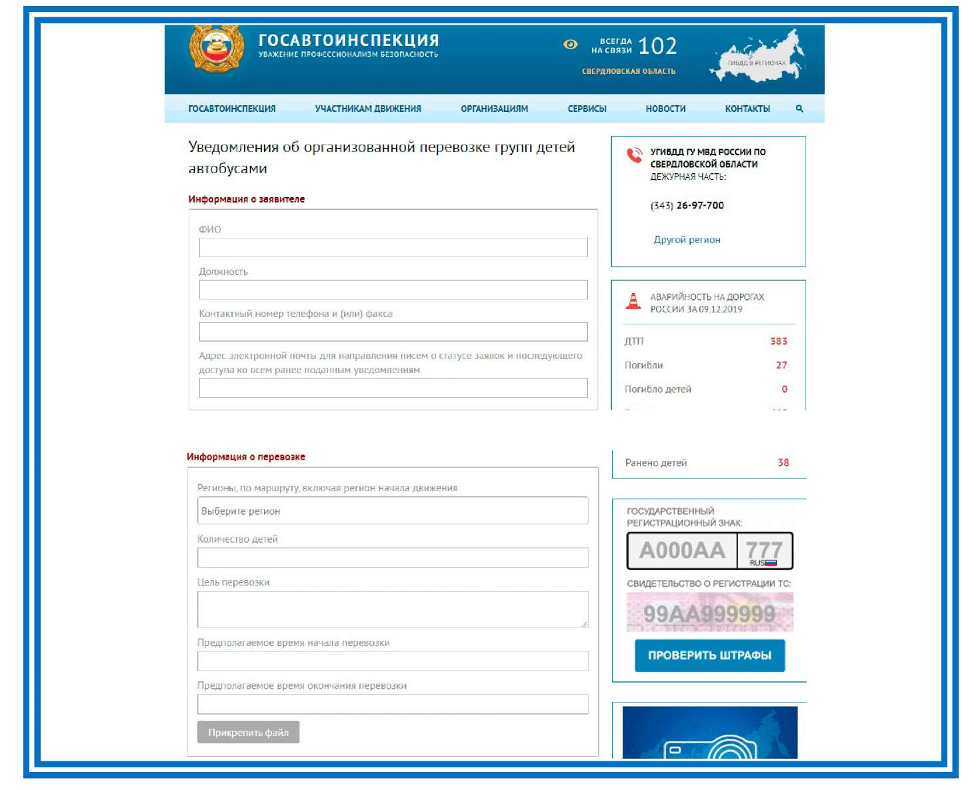
Рисунок 10. Вид электронного варианта уведомления на сайте Госавтоинспекции МВД России https://гибдд.рф

В какие сроки подается уведомление об организованной перевозке группы детей в подразделение Госавтоинспекции?
(Ответы участников беседы)
Сотрудник: Подача уведомления об организованной перевозке группы детей в подразделение Госавтоинспекции осуществляется не позднее 48 часов до начала перевозки - в междугородном сообщении, не позднее 24 часов до начала перевозки - в городском и пригородном сообщениях.
В случае отсутствия в территориальном органе Министерства внутренних дел Российской Федерации на районном уровне подразделения

Госавтоинспекции уведомление подается в соответствующее подразделение Госавтоинспекции территориального органа Министерства внутренних дел Российской Федерации по субъекту Российской Федерации.
Сведения о подразделениях Госавтоинспекции размещены в информационно-телекоммуникационной сети Интернет на официальном сайте Государственной инспекции безопасности дорожного движения Министерства внутренних дел Российской Федерации по адресу: https://гибдд.рф (далее сайт Госавтоинспекции МВД России)

Какие сведения указываются в уведомлении об организованной перевозке группы детей в подразделение Госавтоинспекции?
(Ответы участников беседы)
Сотрудник: В уведомлении указываются:
- Количество перевозимых детей, дата начала и окончания перевозки.
- В случае осуществлении организованной перевозки группы детей организацией, - полное наименование с указанием организационно-правовой формы, адрес места нахождения, номер телефона и (или) факса, адрес электронной почты (при наличии), идентификационный номер налогоплательщика.
- В случае осуществления организованной перевозки группы детей по договору фрахтования:
  - Информация о фрахтователе:
а) физическом лице - фамилия, имя, отчество (при наличии), адрес места жительства, номер телефона и (или) факса, адрес электронной почты (при наличии);
б) индивидуальном предпринимателе - фамилия, имя, отчество (при наличии), адрес места жительства, номер телефона и (или) факса, адрес электронной почты (при наличии), идентификационный номер налогоплательщика;
в) юридическом лице - полное наименование с указанием организационно- правовой формы, адрес места нахождения, номер телефона и (или) факса, адрес электронной почты (при наличии), идентификационный номер налогоплательщика.
  - Информация о фрахтовщике:
а) индивидуальном предпринимателе - фамилия, имя, отчество (при наличии), адрес места жительства, номер телефона и (или) факса, адрес электронной почты (при наличии), идентификационный номер налогоплательщика;
б) юридическом лице - полное наименование с указанием организационно- правовой формы, адрес места нахождения, номер телефона и (или) факса, адрес электронной почты (при наличии), идентификационный номер налогоплательщика.
- Программа маршрута - адрес места начала перевозки, названия автомобильных дорог по маршруту перевозки, адреса промежуточных остановочных пунктов и места окончания перевозки, расстояние перевозки в километрах, график движения, расчётное время в пути.
- Информация об используемом автобусе (автобусах) - марка, модель, государственный регистрационный знак, номер диагностической карты и срок её действия, сведения об оснащении тахографом и аппаратурой спутниковой навигации ГЛОНАСС или ГЛОНАСС/GPS.
- Информация о водителе (водителях) - фамилия, имя, отчество (при наличии), номер водительского удостоверения, сведения о стаже работы в качестве водителя транспортного средства категории «D» не менее одного года из последних 3 календарных лет.
- Фамилия, имя, отчество (при наличии), должность, номер телефона и (или) факса, адрес электронной почты (при наличии) лица подавшего уведомления (для юридических лиц).
- Дата подачи уведомления.
Уведомление об организованной перевозке группы детей может подаваться в отношении нескольких планируемых организованных перевозок группы детей по одному и тому же маршруту с указанием дат, и времени осуществления таких перевозок.
Теперь поговорим о сопровождающих.

Кто назначает сопровождающих при организованной перевозке группы детей?
(Ответы участников беседы)
Сотрудник: Руководитель или должностное лицо, ответственное за обеспечение безопасности дорожного движения, организации, а при организованной перевозке группы детей по договору фрахтования - фрахтователь обеспечивает назначение в каждый автобус, осуществляющий перевозку детей, сопровождающих, которые сопровождают детей при перевозке до места назначения.

Каким образом определяется количество сопровождающих в автобусе при организованной перевозке группы детей?
(Ответы участников беседы)
Сотрудник: Количество сопровождающих на 1 автобус назначается из расчета их нахождения у каждой предназначенной для посадки (высадки) пассажиров двери автобуса, при этом один из сопровождающих является ответственным за организованную перевозку группы детей по соответствующему автобусу и осуществляет координацию действий водителя (водителей) и других сопровождающих в указанном автобусе.

Что входит в обязанности сопровождающих?
(Ответы участников беседы)
Назначенный сопровождающий обязан перед началом движения автобуса убедиться, что дети пристегнуты ремнями безопасности, контролировать использование ими ремней безопасности в пути следования, обеспечивать порядок в салоне, не допуская подъем детей с мест и передвижение их по салону во время движения.
Назначенный сопровождающий также обязан выполнять требования руководителя организации или индивидуального предпринимателя - фрахтователя, доведенные до сопровождающего при проведении с ним инструктажа перед организованной перевозкой группы детей.
Организованная перевозка группы детей без назначенных сопровождающих не допускается.

Перед поездкой необходимо провести подробный инструктаж с

детьми, рассказав в доступной для них форме, как вести себя во время поездки.

Какая ответственность за нарушение требований к организованной перевозке групп детей автобусами предусмотрена?
(Ответы участников беседы)
Сотрудник: Ответственность за нарушение требований к организованной перевозки групп детей автобусами установлена статьей 12.23 Кодекса Российской Федерации об административных правонарушениях.
Так, часть 3 этой статьи устанавливает ответственность за нарушение требований к перевозке детей, установленных правилами дорожного движения, в виде административного штрафа на водителя в размере 3 тыс. рублей; на должностных лиц - 25 тыс. рублей; на юридических лиц - 100 тыс. рублей.
Часть 4, - за осуществление организованной перевозки группы детей автобусами, не соответствующими требованиям Правил организованной перевозки группы детей автобусами, либо водителем, не соответствующим требованиям указанных Правил, либо без договора фрахтования, если наличие такого документа предусмотрено указанными Правилами, либо без программы маршрута, либо без списка детей, либо без списка назначенных сопровождающих, предусмотренных указанными Правилами. Для нарушителей предусмотрено наложение административного штрафа на водителя в размере 3 тыс. рублей; на должностных лиц - 25 тыс. рублей; на юридических лиц - 100 тыс. рублей.
За нарушение требований к перевозке детей в ночное время, установленных
Правилами организованной перевозки группы детей автобусами, часть 5 статьи предусматривается административный штраф на водителя в размере 5 тыс. рублей или лишение права управления транспортными средствами на срок от 4 до 6 месяцев; на должностных лиц - 50 тыс. рублей; на юридических лиц - 200 тыс. рублей.
Частью 6 статьи устанавливается ответственность за прочие нарушения требований к перевозке детей, установленных Правилами организованной перевозки группы детей автобусами, за исключением случаев, предусмотренных частями 4 и 5 настоящей статьи, в виде административного штрафа на должностных лиц в размере 25 тыс. рублей; на юридических лиц - 100 тыс. рублей.
За административные правонарушения, предусмотренные статьей 12.23 КоАП, лица, осуществляющие предпринимательскую деятельность без образования юридического лица, несут административную ответственность как юридические лица.
В помощь организаторам перевозок групп детей автобусами ГУОБДД МВД России подготовлены памятки по организации перевозки данного вида и схема организации надзора за их осуществлением, которые размещены по адресу: https://гибдд.рф.
Уделите внимание каждой детали поездки, потому что в дорожном движении осторожность никогда не бывает излишней. Правила безопасности уже придуманы и прописаны, но ваша задача - проследить, чтобы эти правила были соблюдены.
Желаем вам удачных поездок и новых впечатлений в каждом путешествие, которое должно быть безопасным!

Наименование детской удерживающей системы ISOFIX приведено в соответствии с Техническим регламентом Таможенного союза ТР РС 018/2011 «О безопасности колесных транспортных средств».

